fazendas verticais urbanas
Questão 1
Sementes

Número de pacotes | 1 | 2 | 3 | 4
Número de sementes | 25 |  | 75 | 100
Há o mesmo número de sementes em cada pacote. Qual é o número total de sementes em 2 pacotes?

Meus cálculos

Resposta: ________________________________________________________________________

Questão 2
Um aluno lê o rótulo do frasco de molho para salada mostrado abaixo.
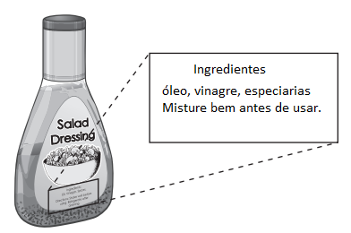
Por que o aluno sacudiria bem o molho da salada antes de usá-lo?
(A) Vinagre e óleo não se misturam sem mexer.
(B) O vinagre e o óleo são líquidos.

Questão 3
Assinale com um X em que estágio do ciclo de vida de uma planta as sementes são produzidas?
